ПРИРОДНЫЙ КОМПЛЕКС.

Цели урока: сформировать элементарное представление о географической оболочке и ее части - биосфере;
-показать природный комплекс как закономерное сочетание компонентов природы, составляющих одно целое;
-научить выявлять природные комплексы окружающей территории.
Оборудование: Схема «Компоненты географической оболочки».

Ход урока:
I. Организация учащихся на урок.
II. Проверка домашнего задания.
1. Что такое географическая оболочка?
2. Индивидуальный пересказ учащихся.
3. Проверить заполнение таблицы на прошлом уроке и завершение работы дома.

III. Изучение нового материала.
Изучение этого вопроса целесообразно начать с повторения знаний о каждой оболочке Земли:
• вещественный состав;
• примерные размеры;
• взаимопроникновение веществ сфер.
Сферы Земли образуют единую непрерывную оболочку, которая называется географической. Географическая оболочка отличается от других тем, что в ней присутствуют и взаимодействуют вещества в трех состояниях: твердом, жидком, газообразном.
Горные породы, вода, воздух, организмы - составные части географической оболочки; их называют компонентами.
Все компоненты географической оболочки взаимодействуют и образуют отличающиеся друг от друга природные комплексы.
Географическая оболочка - самый большой природный комплекс.

Природный комплекс
Локальные
Глобальные

Крупные
Зональные
Географическая оболочка
Овраг,
лес
Материки и
океаны
Природные зоны

• Анализ карты природных зон.

Задание. Стрелками покажите влияние компонентов природного комплекса друг на друга.

Взаимодействие компонентов внутри ПК
Географическое положение
Рельеф

Климат
Воды

Почва
Растительный мир
Животный мир

III. Закрепление изученного материала.
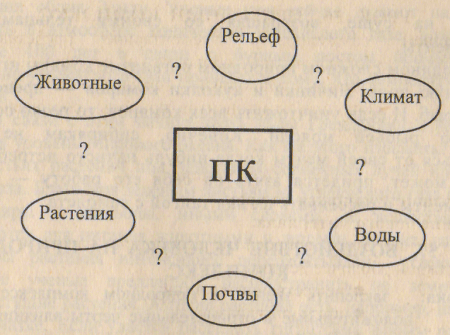
В тетради учащиеся вычерчивают схему природного комплекса, показывая взаимосвязь компонентов природы в нем.

III- Домашнее задание: §48; подготовка к весенней экскурсии.

IV. Дополнительный материал (если осталось время на уроке)

Чтобы юный читатель убедился, как все в окружающей нас природе взаимосвязано, взаимозависимо, приведем несколько примеров.
Всем известно, что комары и гнус — вреднейшие существа, причиняющие людям и скоту неисчислимые мучения. Сравнительно недавно было сделано открытие совсем в другой области, но имеющее прямое отношение к этой проблеме. Растениям, кроме главных элементов минерального питания — азота, калия, кальция и фосфора, — для нормального развития совершенно необходимы многие другие вещества, содержащиеся в почве в ничтожном количестве — всего по несколько граммов и даже миллиграммов на гектар. Сюда относятся такие микроэлементы, как медь, цинк, марганец, молибден, бор и другие. Микроэлементы миллионы лет вымываются из почвы и сносятся в водоемы. Казалось бы, они давно должны были исчезнуть из почвы. Почему же они не исчезли и вслед за ними не погибла растительность?
Ученый Д, В. Панфилов установил, что личинки комаров, гнуса, москитов и некоторых других насекомых, проходящих личиночную стадию' развития в болотах и озерах, обладают способностью накапливать микроэлементы в своем организме. Летом из личинок выводятся крылатые насекомые и разлетаются, а осенью погибают на суше, возвращая со своими тельцами почве микроэлементы.
В едином сложном природном организме комары играют еще одну важную роль. Личинки и куколки комаров — превосходный корм для рыб. И если уничтожить всех комаров, то резко сократится количество рыбьей молоди. Конечно, сибирякам не следует отказываться от своей мечты когда-нибудь начисто истребить гнус, но, быть может, придется взять на себя его работу — добывать микроэлементы и рассеивать их над тайгой с самолета.

